针对问题：
在十一号机子上，数据读取的时间占了总算法运行时间的一半甚至更多，在提升dataloader的num_works同时并没有改善。 数据读取占用很久时间的现象理应是不正常的，同时在监控GPU运行效率是会发现GPU会浪费很多时间在等待读取完的数据输入，即GPU利用率会间隔一定时间持续为；同时，这种现象在小规模数据集上不会对总体运行时间带来很大的影响，但在大规模数据集上的每个batch运行时间的累加会带来非常大的影响。
怀疑因素：
- 11号服务器上的硬盘不是直连的，通过nas连接，在每次读取batch数据的时候，I/O口的性能瓶颈；
- 数据处理的代码段消耗太多时间。
实验：
在11，7，8号机子上做了相同的读取数据实验，并分别记录了硬盘读取和数据预处理的时间，并在不同的num_works(0，1，2，4)的条件下进行实验。实际测算结果如下表所示：
服务器 | Batchsize：64
服务器 | 0 |  |  | 1 |  |  | 2 |  |  | 4
服务器 | 总数据时间 | 硬盘读取时间 | 数据处理时间 | 总数据时间 | 硬盘读取时间 | 数据处理时间 | 总数据时间 | 硬盘读取时间 | 数据处理时间 | 总数据时间 | 硬盘读取时间 | 数据处理时间
11号机 | 4.514 | 0.223 | 3.048 | 0.2699 | 0.0737 | 0.1419 | 0.2042 | 0.0823 | 0.1535 | 0.1591 | 0.0876 | 0.1662
7号机 | 0.2602 | 0.0532 | 0.1732 | 0.3010 | 0.0550 | 0.1800 | 0.2438 | 0.0617 | 0.2176 | 0.2525 | 0.0654 | 0.2016
8号机 | 0.1196 | 0.0268 | 0.0778 | 0.1493 | 0.0280 | 0.0917 | 0.1345 | 0.0654 | 0.1026 | 0.1212 | 0.0350 | 0.0916
可以看到，8号机子上的总体偏优，基本比其它两个机子提升两倍之多，我不太了解各服务器的配置，所以暂时不知道具体原因。
暂时能分析出来：
1 同样的数据处理段为什么差别这么大，是因为不同cpu的差异吗，毕竟差两倍，在大规模数据集上是10小时和5小时的区别。
如下是实验截图：
11号机：
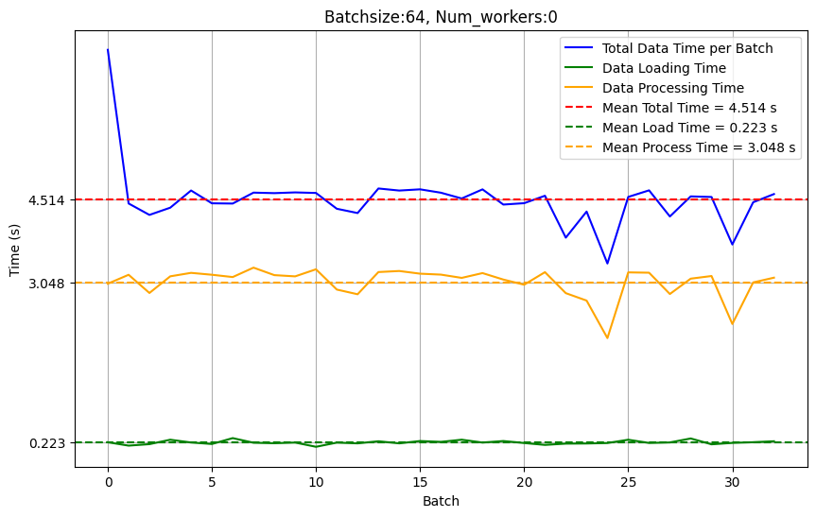
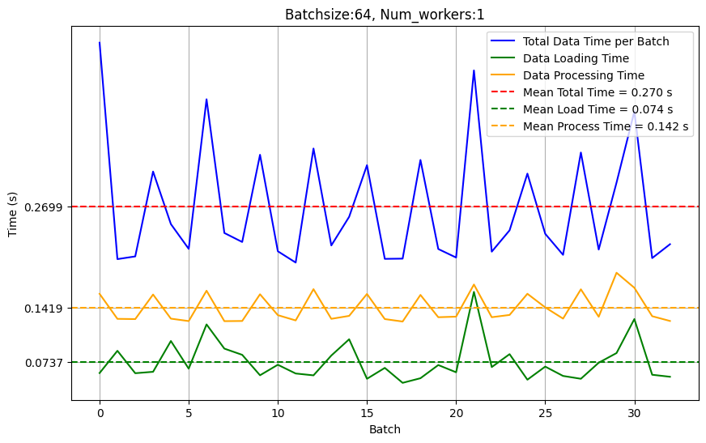
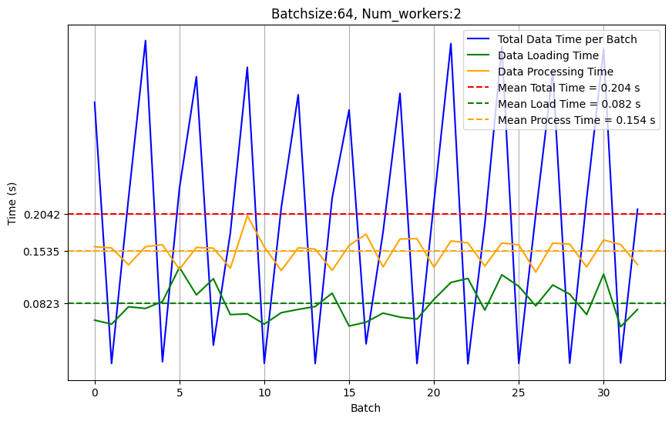
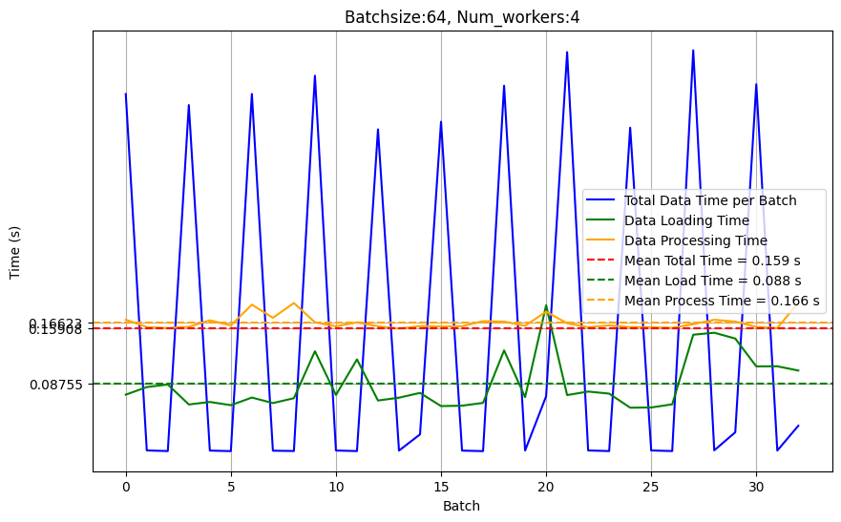
7号机：
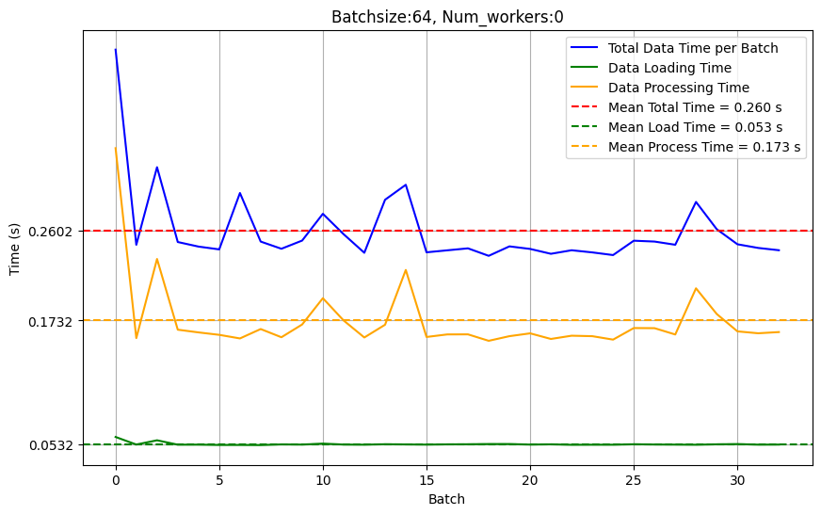
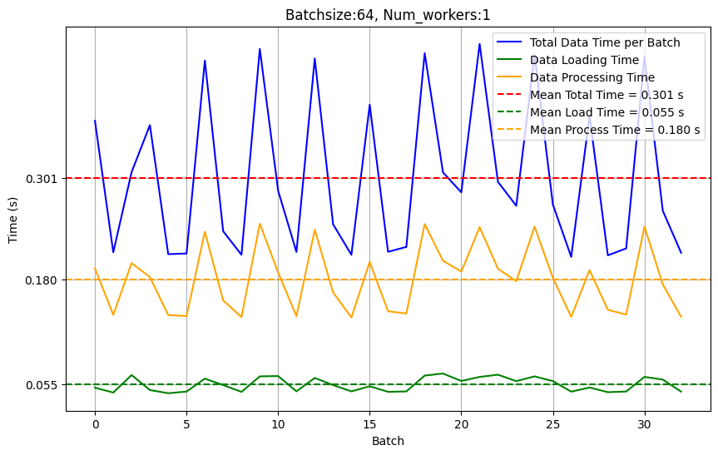
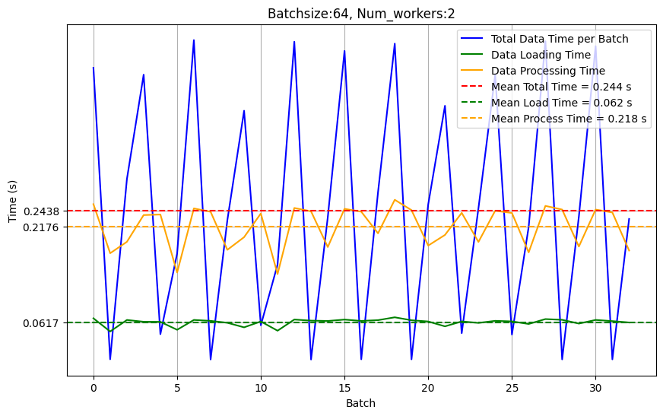
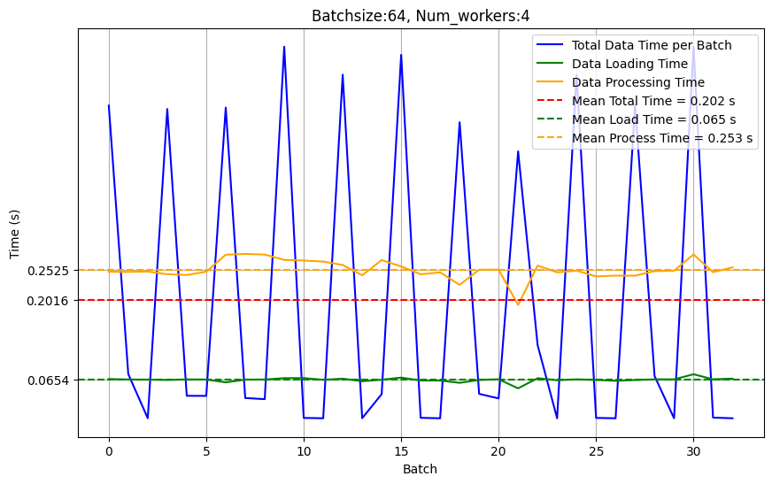
8号机：
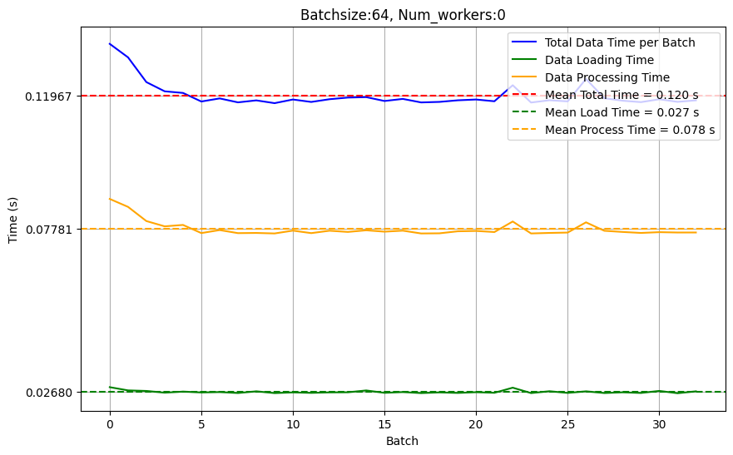
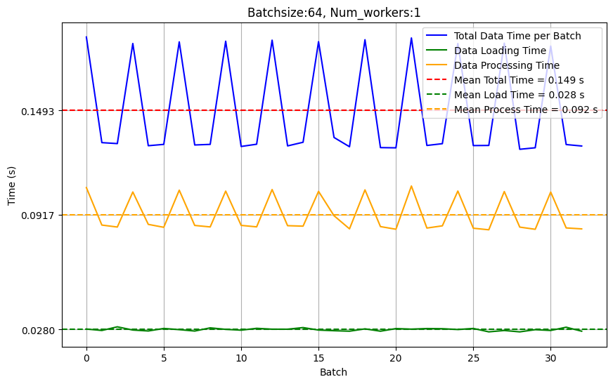
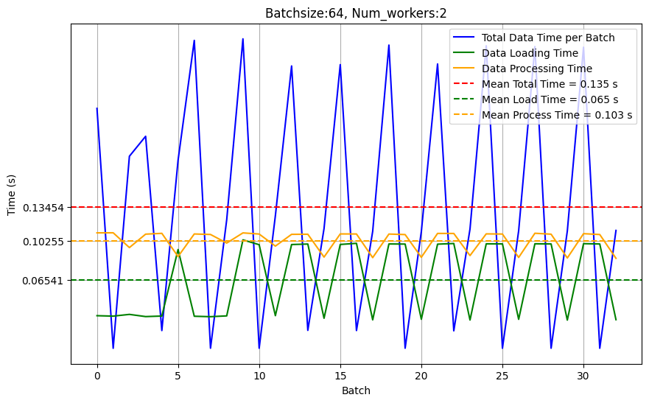
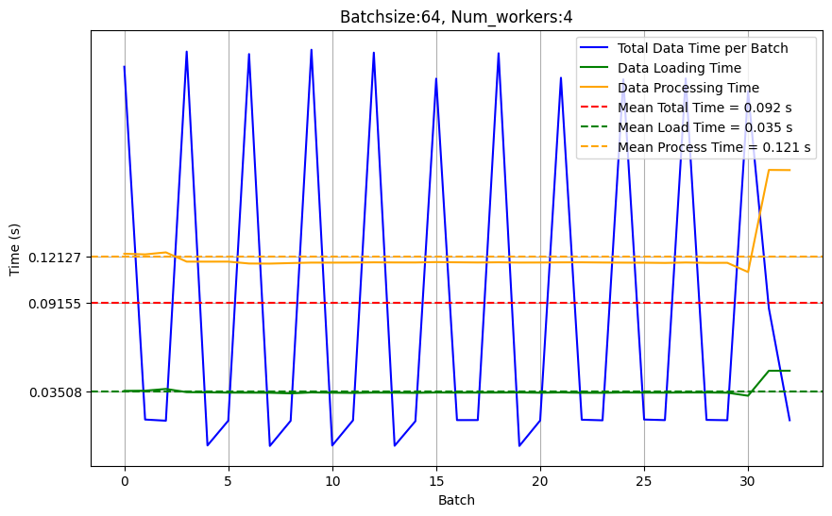
实际运行：
Num_works=4:
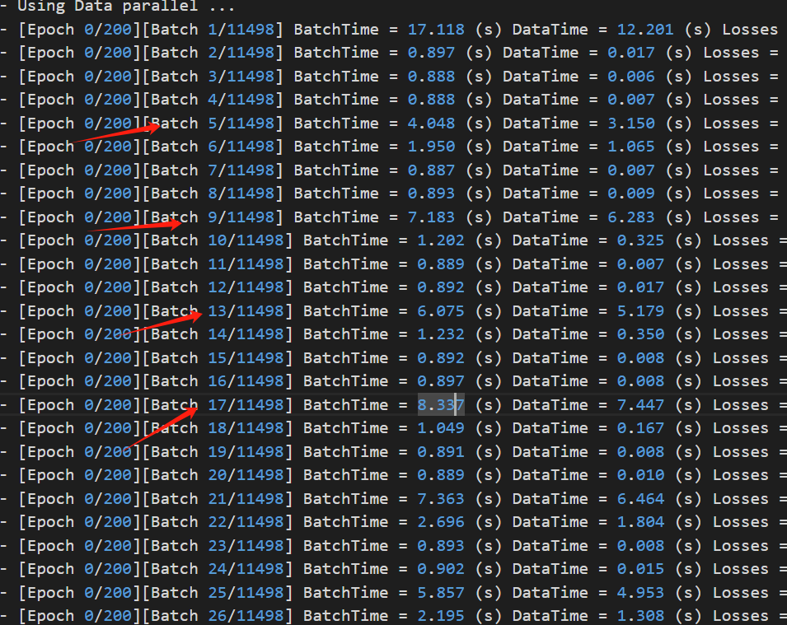

Num_works:16
